

REQUERIMENTO Nº _____/2019

Exmo. Sr. Presidente,
Exmo. Srs. Vereadores,

O Vereador que este subscreve, requer que, ouvida a casa e após tramites regimentais, seja enviada correspondência à Secretaria de Assistência Social, à título de fiscalização, para que encaminhe à Câmara Municipal o parecer, que segundo o Secretário de Assistência Social Sr. Paulo França, deveria estar anexada ao Projeto de Lei de número 225/2018 que trata do Passe Livre, projeto este enviado pelo Executivo; pois a Comissão de Saúde e Meio Ambiente, Assistência Social e Direitos Humanos da Câmara não teve acesso a este parecer e segundo o próprio secretário, este foi protocolado junto à Procuradoria do Município. Diante disso faz-se necessário que seja informado o motivo pelo qual a Procuradoria omitiu este parecer do projeto e por isso que o mesmo seja enviado pela Secretaria de Assistência Social para que seja analisado o seu conteúdo.

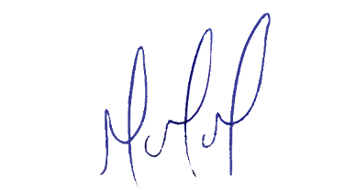
MILTON MARTINS
VEREADOR

JUSTIFICATIVA:

Tal pedido visa fazer cumprir a função fiscalizadora do Vereador, assegurado pelo Regimento Interno desta Casa de Leis e pela Lei Orgânica Municipal

